Отчет
о проведении недели пожарной безопасности
в разновозрастной дошкольной группе «Лучики»
Воспитатель Меркульева О.В.
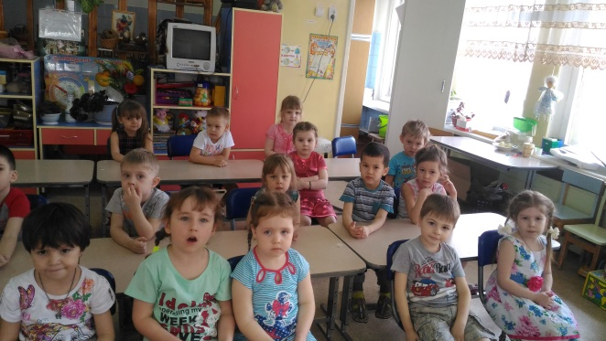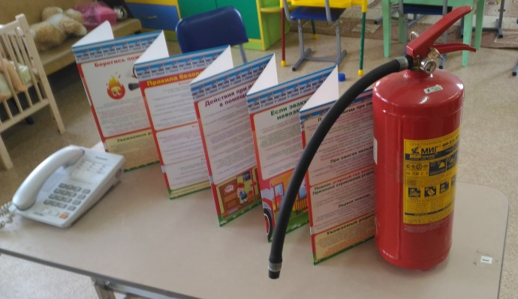
Особенно часто дети травмируются и погибают во время пожаров, а иногда и сами становятся виновниками их возникновения. Это происходит от того, что, воспитывая детей, взрослые нередко забывают о необходимости привить им чувство ответственности за шалости с огнем. Обычно все ограничивается запрещающими окриками: - Спички не трогай! Положи коробок на место! - Электроплиту не включай, маленький еще... - К газовой плите не подходи... К сожалению, подобные запреты и окрики дети часто игнорируют. Известно запретный плод - сладок. Их как магнитом тянет к огню, который очень легко и просто вызывается с помощью спичек. Для того чтобы уберечь детей от возможной трагедии, необходима целенаправленная работа над формированием у них культуры пожаробезопасного поведения. Работа по пожарной безопасности занимает особое место в воспитательно - образовательном процессе дошкольного учреждения.
Цель проведения: систематизировать знания детей о причинах возникновения пожаров, подвести к пониманию вероятных последствий детских шалостей, учить правилам поведения при пожаре, повысить внимание родителей к изучению правил пожарной безопасности и мер профилактики в быту.
Задачи:
- формировать у детей начальные знания и навыки по пожарной безопасности;
- углублять и систематизировать знания детей о причинах возникновения пожаров, подвести к пониманию вероятных последствий детских шалостей;
- обучение детей адекватным действиям в пожарных ситуациях, правилам поведения при пожаре;
- формирование сознательного и ответственного отношения к вопросам личной безопасности и безопасности окружающих;
- Познакомить детей с предметами, требующими осторожного обращения;
- Убедить детей в важности и необходимости знаний о себе: фамилию, имя, домашний адрес, номер телефона, учить набирать номер пожарной службы, формировать навыки общения с дежурным пожарной части в экстремальной ситуации;
- внедрение в педагогическую практику современных педагогических технологий в области основ безопасности жизнедеятельности;
- информирование и вовлечение родителей в профилактические противопожарные мероприятия по обеспечению пожарной безопасности в ДОУ.
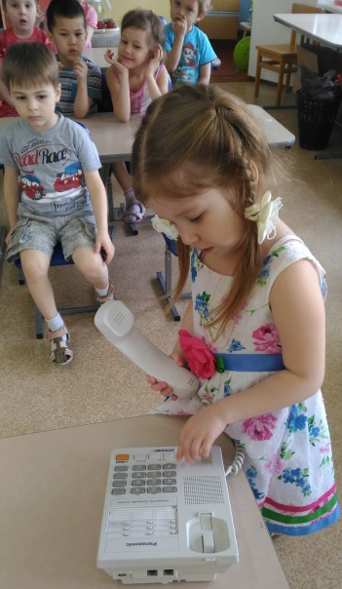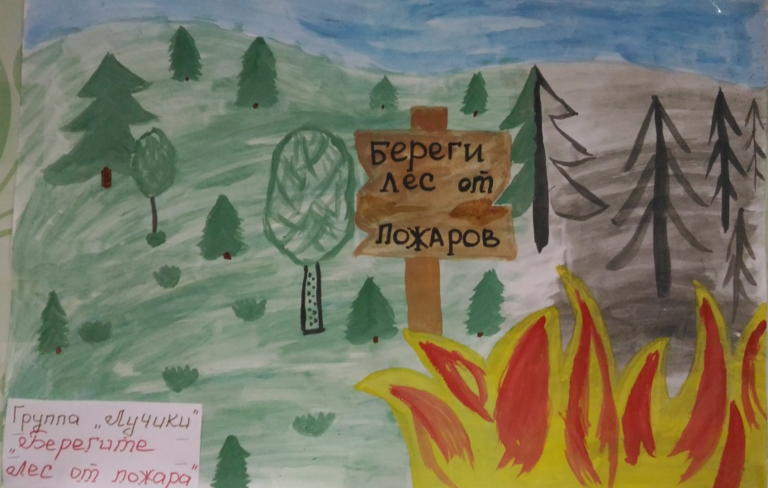
Ведь часто втягиваясь в круговорот повседневности, мы забываем о том, сколько неожиданных опасностей подстерегают человека на жизненном пути. Наша беспечность и равнодушное отношение к своему здоровью зачастую приводят к трагедии. А ведь человек может предотвратить беду, уберечь себя и своих близких от опасности, если будет владеть элементарными знаниями основ безопасности жизнедеятельности. Знания эти формируются в процессе воспитания, следовательно, обучение детей безопасности их жизнедеятельности является актуальной педагогической задачей. 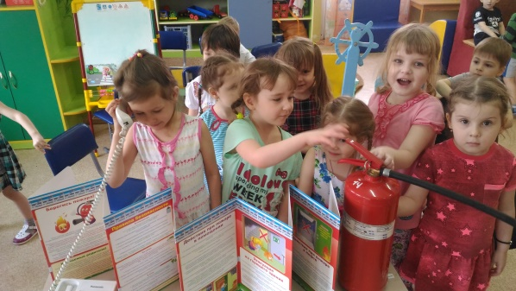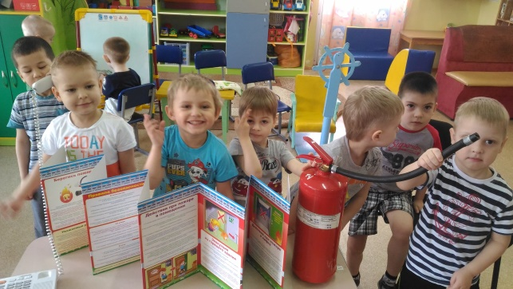
В нашей группе «Лучики» (разновозрастная группа) в связи с этим были проведены следующие мероприятия:
Беседы:
- «Спички не тронь - в спичках огонь»
- «Малышам об огне»
- « Спички детям не игрушка»
- «Если возник пожар»
- «Труд пожарных»
Просмотр презентаций на пожарную тематику.
Дидактические игры: Что нужно пожарному; Пожарная машина; «Вызов пожарных»
Сюжетно-ролевая игра: «Пожарные»
Просмотр мультфильмов: Кошкин дом; Путаница.
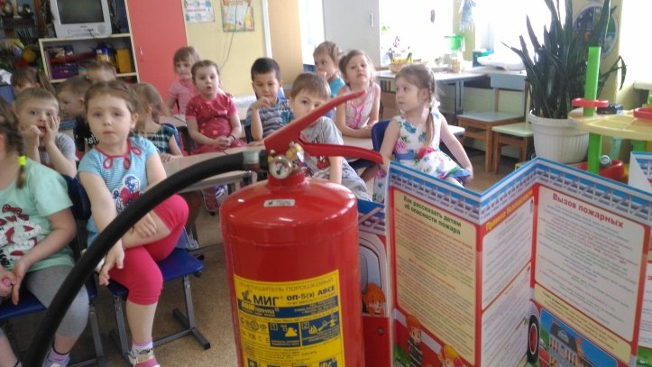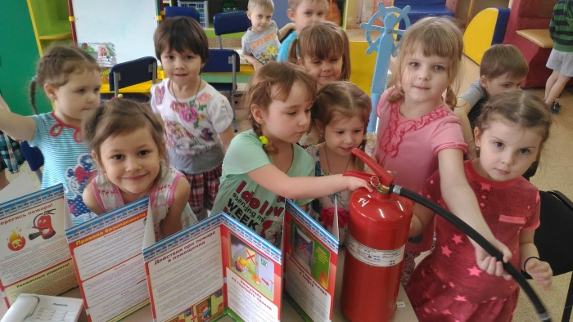
В ходе которых ребята познакомились с огнетушителем, с теми предметами из - за которых может возникнуть пожар (спички, зажигалки). Много узнали о том, какой вред может принести игра с огнем.
С ребятами мы провели экскурсию по детскому саду, где познакомились с пожарной сигнализацией и с тем как нужно действовать при пожаре.
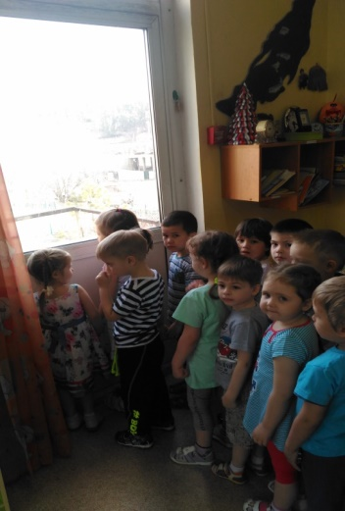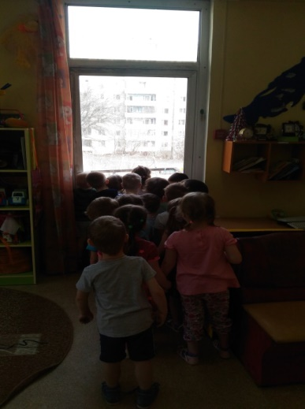
В уголке безопасности мы оформили стенд с картинками, где дети рассматривали их и обсуждали, те или иные ситуации.
С родителями была проведена работа целью повышения внимания к изучению правил пожарной безопасности в быту и на природе, информирование их о причинах и последствиях детских шалостей.
Много художественной литературы посвященной пожарной безопасности мы прочитали:
- С. Маршак «Что горит?», «Пожар», «Кошкин дом», «Рассказ о неизвестном герое»;
- Б. Житков «Пожар на море», «Дым»;
- К. Чуковский «Путаница»;
- Г. Остер «Вредные советы»;
- С. Михалков «Дядя Степа»;
- Т. Фетисова « Куда спешат красные машины»;
- А. Шевченко «Как ловили Уголька»;
- Г. Цыферов «Жил на свете слоненок»
Дети активно участвовали в обсуждении, переживали за героев, пересказывали, рисовали иллюстрации к произведениям.
Цели и задачи поставленные перед нами были достигнуты:
Дети много узнали о том, как нужно вести себя в быту, как обращаться с электроприборами;
Родители были ознакомлены с тем как можно и нужно уберечь своих детей от большой беды.

